Міністерство освіти і науки України

Національний технічний університет України «Київський політехнічний інститут імені Ігоря Сікорського"

Факультет інформатики та обчислювальної техніки

Кафедра інформатики та програмної інженерії

Звіт

з лабораторної роботи № 7 з дисципліни

«Алгоритми та структури даних-1.

Основи алгоритмізації»

«Організація циклічних процесів. Ітераційні цикли»

Варіант 32

Виконав студент ІП-11 Фукс Вікторія Ігорівна

Мартинова Оксана Петрівна

Перевірив ____________________________________

Київ 2021

**Лабораторна робота 7**

**Дослідження лінійного пошуку в послідовностях**

**Мета** – дослідити методи послідовного пошуку у впорядкованих і невпорядкованих послідовностях та набути практичних навичок їх використання під час складання програмних специфікацій.

**Варіант 32: **

**Постановка задачі**: Опишемо три змінні індексованого типу з 10 символьних значень. Ініціюємо дві змінні виразами (74-і) та (65+2*і). Ініціюємо третю змінну рівними значеннями двох попередніх змінних. Знайдемо кількість елементів, коди яких менше 67.

**Математична модель**:

|  |  |  |  |
| --- | --- | --- | --- |
| **Змінна** | **Тип** | **Ім’я** | **Призначення** |
| перша змінна | символьний | a | проміж.результ |
| друга змінна | символьний | b | проміж.результ |
| третя змінна | символьний | c | проміж.результ |
| індекс | цілий | і | проміж.результ |
| лічильник | цілий | count | результат |

**Псевдокод:**

**Крок 1:** Визначимо основні дії.

**Крок 2:** Деталізуємо умову з використанням підпрограм.

**Крок 2:**

**Початок**

**виконати**(i = 0; i < 10; i++)

a[i] = 74 - i;

b[i] = 65 + 2 * i;

**все виконати**

**якщо**(a[i] == b[i])

c[i] = a[i];

вивести c[i]

**якщо**((int)c[i] < 67)

count++;

**все якщо**

**все якщо**

**Крок 1:**

**Початок**

size = 10

Заповнення масивів

Пошук меншого за 67

**Кінець**

**Блок-схеми:**

**Крок 1:**

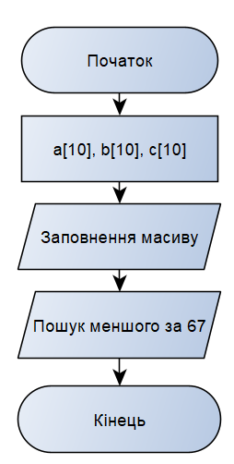

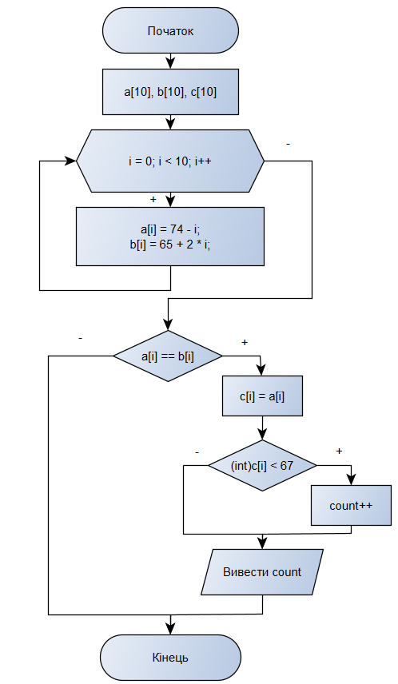

**Крок 2:**

**Випробування алгоритму:**

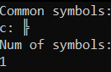

**Код:**

**С++**

#include <iostream>

using namespace std;

int main()

{

char a[10];

char b[10];

char c[10];

int i,count=0;

for (i = 0; i < 10; i++)

{

a[i] = 74 - i;

b[i] = 65 + 2 * i;

}

cout << "Common symbols: " << endl;

if (a[i] == b[i])

{

c[i] = a[i];

cout << "c: " << c[i]<<endl;

if ((int)c[i] < 67)

{

count++;

}

}

cout << "Num of symbols: " << endl;

cout << count;

}

**Висновок:**

Ми опанували та дослідити методи послідовного пошуку у впорядкованих і невпорядкованих послідовностях та набули практичних навичок їх використання під час складання програмних специфікацій. У результаті лабораторної роботи розробили код, математичну модель, що відповідає постановці задачі, псевдокод, розробили покрокові блок-схеми, які пояснюють логіку алгоритму. Написали код на С++. Зробили випробування алгоритму.